Составитель: Беннер Н.А.
Использование критериев оценки предметных результатов
на уроках в начальных классах.
Окружающий мир. 2класс.
Тема: Группы животных.

I. НА ФАКТОЛОГИЧЕСКОМ УРОВНЕ
Ученик
- узнает и называет объекты и явления
- выделяет их среди однородных или разнородных
- дает определение по памяти
В основе этого уровня - запоминание
II. НА ОПИСАТЕЛЬНОМ УРОВНЕ
Ученик
- выделяет составные части объектов, этапы процессов (анализ)
- сравнивает по частям объекты или явления (сравнение)
- устанавливает аналогии и ассоциации.
- приводит свои примеры.
III. НА ДОКАЗАТЕЛЬНОМ УРОВНЕ
Ученик
- выделяет существенные и несущественные признаки объектов или явлений, различает их
- устанавливает причины и следствия
- прогнозирует изменение процесса в измененных условиях
- даёт своё определение, указав существенные признаки
IV. НА ТВОРЧЕСКОМ УРОВНЕ
Ученик переносит полученные знания на решение нестандартных и жизненных задач, интерпретирует их для применения в новых условиях, преобразует в соответствии с самостоятельно поставленными задачами

1.Фактологический уровень.
Какие группы животных ты знаешь?
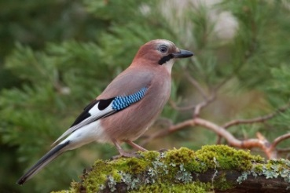 | 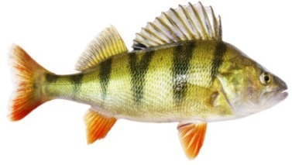 | 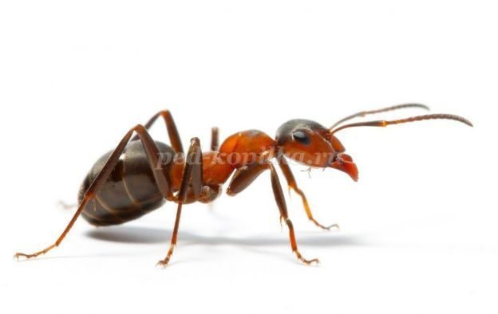 | 
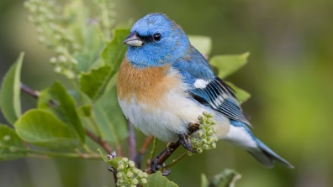 | 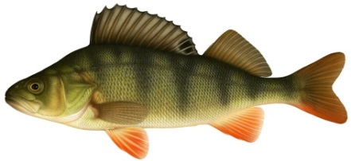 | 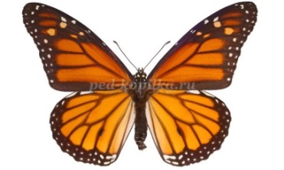 | 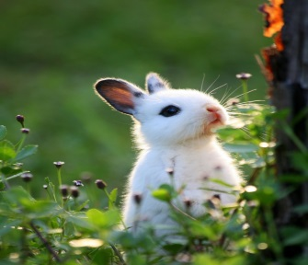
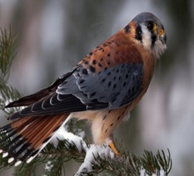 | 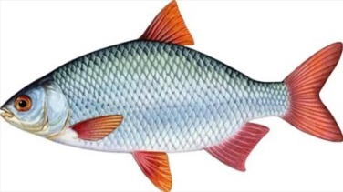 | 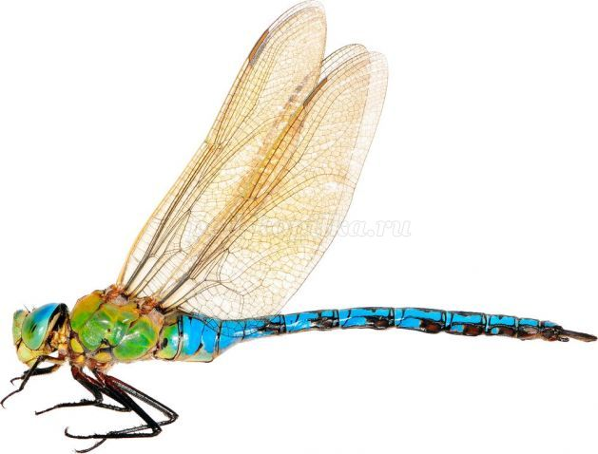 | 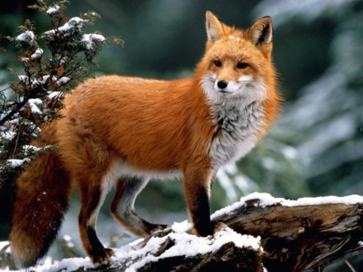
птицы рыбы насекомые звери
2.Описательный уровень.
Определи, к какой группе относятся животные каждой строки, перечисли их признаки:
1) воробей, ворона, сорока, дятел;
2) волк, кот, крот, слон, заяц;
3) карась, лещ, окунь, сом;
4) муха, стрекоза, муравей.
Распредели животных по группам и дай название группам:
Кабан, ёж, медведь, лошадь, кошка, собака, коза, корова, мышь, лошадь.
Дикие животные | Домашние животные

3. Доказательный уровень.
Назови лишнее слово в каждой строке. Обоснуй свой выбор.
1) волк, кабан, заяц, лиса, собака, белка;
2) заяц, белка, лиса, стрекоза, медведь, волк;
3) сорока, ворона, курица, скворец, журавль;
4) паук, бабочка, муравей, овёс, муха, комар.
Для чего человек разводит собак и кошек?
Докажи, что корова – это домашнее животное.
4. Творческий уровень.
Напиши, что произойдёт, если исчезнут все насекомые. Нарисуй «портрет» своего пернатого друга и ответь на вопросы:
1) к какой группе птиц он относится;
2) где он живёт;
3) чем питается;
4) какую пользу приносит окружающему миру?

